配置FR作为CAS客户端

1. 描述

制作完上述步骤后，下面我们来看下如何将 FR 与 CAS 单点登录结合。

2. 实现过程

2.1 拷贝 JAR

将 CAS 两个 [client-jar](http://www.finereporthelp.com:8021/download/cas/) 包和%Java\_HOME%\jdk\lib\tools.jar都拷贝到%TOMCAT\_HOME%\webapps\webroot\WEB-INF\lib下，如下图：

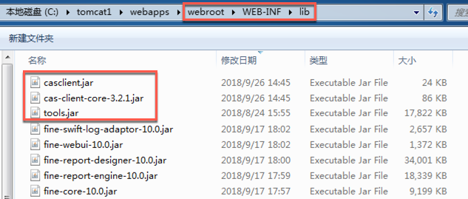

2.2 添加 web.xml

在%TOMCAT\_HOME%\webapps\webroot\WEB-INF目录下新建 web.xml 文件，内容如下：

Copy to clipboard<?xml version="1.0" encoding="UTF-8"?>  
<web-app   
   xmlns="http://java.sun.com/xml/ns/j2ee"   
   xmlns:xsi="http://www.w3.org/2001/XMLSchema-instance"  
   xsi:schemaLocation="http://java.sun.com/xml/ns/j2ee http://java.sun.com/xml/ns/j2ee/web-app\_2\_4.xsd"   
   version="2.4">   
  <display-name>Template WebApp</display-name>  
    <mime-mapping>  
  <extension>msi</extension>  
  <mime-type>application/x-msi</mime-type>  
  </mime-mapping>       
  <filter>    
        <filter-name>CASFilter</filter-name>    
        <filter-class>edu.yale.its.tp.cas.client.filter.CASFilter</filter-class>    
        <init-param>    
            <param-name>edu.yale.its.tp.cas.client.filter.loginUrl</param-name>    
            <param-value>https://josie:8443/cas/login</param-value>    
            *<!--cas提供登陆页面的url-->*    
        </init-param>    
        <init-param>    
            <param-name>edu.yale.its.tp.cas.client.filter.validateUrl</param-name>    
            <param-value>https://josie:8443/cas/proxyValidate</param-value>    
            *<!--cas提供service ticker或者proxy ticket验证服务的url-->*    
        </init-param>    
        <init-param>    
            <param-name>edu.yale.its.tp.cas.client.filter.serverName</param-name>    
            <param-value>josie:8443</param-value>    
                        *<!--客户端应用的域名和端口-->*    
        </init-param>    
    </filter>    
    <filter-mapping>    
        <filter-name>CASFilter</filter-name>    
        <url-pattern>/decision/\*</url-pattern>    
    </filter-mapping>   
 <filter>      
    <filter-name>FrFilter</filter-name>      
    <filter-class>com.fr.FrFilter</filter-class>      
</filter>      
<filter-mapping>      
    <filter-name>FrFilter</filter-name>      
    <url-pattern>/decision/\*</url-pattern>      
</filter-mapping>    
</web-app>

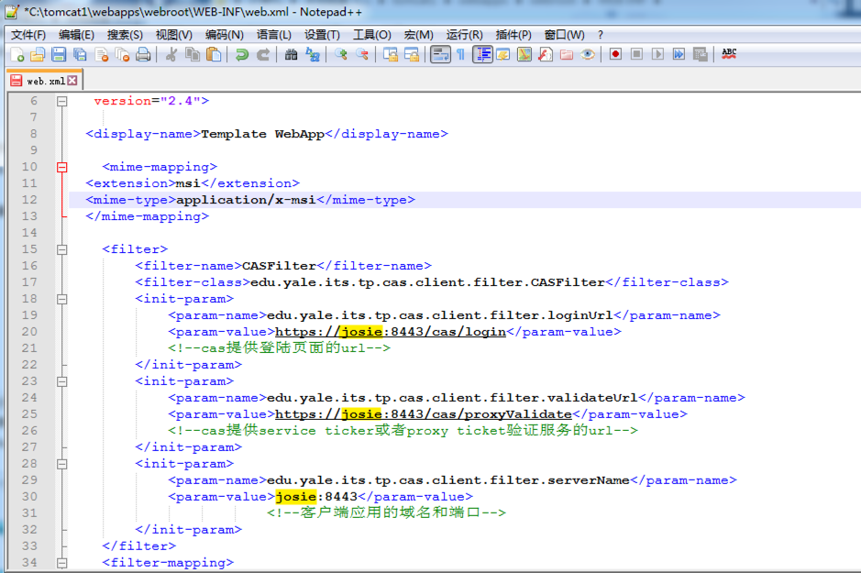

注：其中 josie 为个人配置的域名，请按照个人设置进行修改。

添加过滤信息，Java 详见：

<https://git.fanruan.com/demo/example/src/release/10.0/src/main/java/com/fr/FrFilter.java>

将 FrFilter.java 编译成 class 文件，并放在%TOMCAT\_HOME%\webroot\WEB-INF\classes\com\fr目录下。

点击下载 [FrFilter.class](http://www.finereporthelp.com:8021/download/FR10.0/cas/FrFilter.class" \t "_blank)

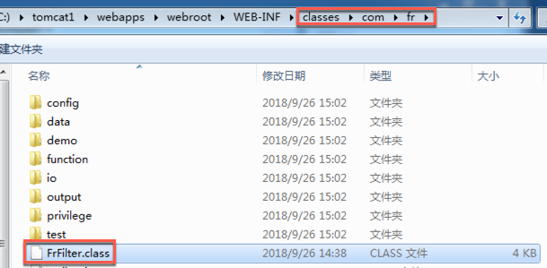

2.3 测试

最后启动 Tomcat 服务器，在浏览器中输入：https://localhost:8443/webroot/decision即进入了 CAS 登录界面，通过 CAS 认证后，FRFilter 会看用户名是否在 fs 的用户中，如果在，则登录成功，否则提示凭证有误，如下图：

